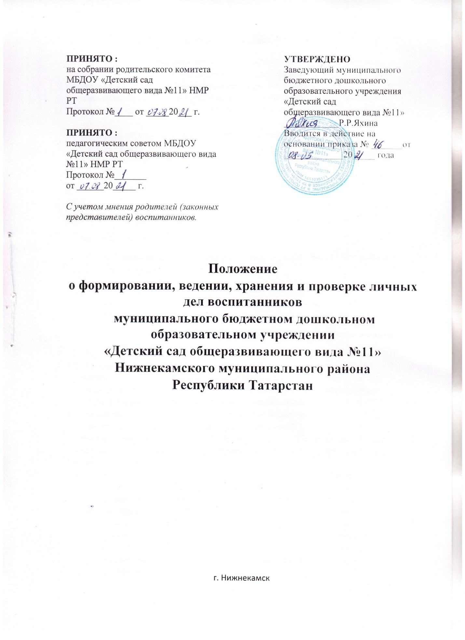

1. Общие положения.
1.1. Настоящее Положение разработано целью регламентации работы с личными
делами воспитанников в муниципальном бюджетном дошкольном образовательном учреждении «Детский сад общеразвивающего вида №11» Нижнекамского муниципального района Республики Татарстан (далее ДОУ) и определяет порядок действий всех категорий работников МБДОУ, участвующих в работе с личными делами.

1.2. Настоящее положение разработано в соответствие с:
- Федеральным Законом от 29.12.2012 № 273 – ФЗ «Об образовании в Российской Федерации» ;
- Федеральным Законом от 27.07.2006 г. № 152 – ФЗ «О персональных данных»;
- Приказом Минпросвещения России от 15.05.2020 года №236 «Об утверждении Порядка приема на обучение по образовательным программам дошкольного образования»
- Правилами приема в ДОУ
1.3. Личное дело воспитанника представляет собой индивидуальный файл, в которой находятся документы или их заверенные копии.
1.4. Личное дело ведется на каждого воспитанника ДОУ с момента зачисления в ДОУ и до отчисления воспитанника из ДОУ в связи с прекращением отношений между ДОУ и родителями (законными представителями).
2. Порядок формирования личного дела при зачислении воспитанника.
2.1. Личное дело формируется ответственным лицом при зачислении ребенка в ДОУ.
2.2. В личное дело воспитанника включаются следующие документы:
- заявление родителей (законных представителей) воспитанника о приеме в ДОУ.
- согласие родителей (законных представителей) воспитанника на обработку их персональных данных и персональных данных воспитанника;
- копия свидетельства о рождении ребенка либо иной документ, который подтверждает родство или законность представления прав воспитанника;
- копия свидетельства о регистрации воспитанника по месту жительства (пребывания) на закрепленной территории – для детей, проживающих на закрепленной территории Федерации, - для иностранных граждан или лиц без гражданства.
- согласие родителей (законных представителей) на обучение по адаптированной программе дошкольного образования на основании заключения психолого-медико-педагогической комиссии – для детей с ограниченными возможностями здоровья (ОВЗ).
- договор об образовании по образовательным программам дошкольного образования между ДОУ и родителями (законными представителями) воспитанника;
- иные документы, представленные родителями (законными представителями) воспитанника по собственной инициативе. Перечень документов, представленных родителями (законными представителями) воспитанника, вносится ими собственноручно в расписку о приеме документов.
2.3. Родители представляют копии и оригиналы документов. Если они на иностранном языке – то вместе с нотариально заверенным переводом.

3. Порядок ведения и хранения личных дел.
3.1. Формирование личного дела воспитанника осуществляет ответственное лицо, назначенное приказом ДОУ.
3.2. Личное дело должно иметь номер.
3.3. Записи в личном деле необходимо вести четко, аккуратно, фиолетовой (синей) пастой) .
3.4. Общие сведения о воспитаннике корректируются по мере изменения данных. В течение учебного года в личное дело воспитанника могут дополнительно добавляться документы ( их копии):
- дополнительное соглашение к договору на обучение;
- договор на оказание дополнительных платных услуг;
3.5. Личные дела воспитанников каждой группы формируются в одну папку. В папку вкладывается список в алфавитном порядке.
3.6. Папки с личными делами хранятся в кабинете заведующего ДОУ. Список детей группы постоянно сверяется с АИС «Электронный детский сад»
3.7. Выдача личных дел воспитателям (или ответственному лицу) для работы осуществляется заведующим ДОУ.
4. Порядок хранения личных дел воспитанников при выбытии из ДОУ
4.1. При выбытии воспитанника из ДОУ личное дело может быть выдано родителям (законным представителям) осуществляется заведующим ДОУ.
4.2. Личные дела воспитанников, завершивших дошкольное образование, а также личные дела, не затребованные родителями (законными представителями) воспитанников, оформляются в архив ДОУ.
4.3. Личное дело воспитанника хранится в архиве один год со дня отчисления воспитанника из ДОУ, после уничтожается путем сжигания.

5. Порядок проверки личных дел.
5.1. Контроль за состоянием личных дел осуществляется заведующим ДОУ.
5.2. Проверка личных дел воспитанников проходит в начале учебного года. В необходимых случаях проверка осуществляется внепланово, оперативно.
5.3. Цели и объект контроля – правильность оформления личных дел воспитанников ДОУ.

